Лабораторная работа 4. Задание для самостоятельного выполнения
Абакумова Олеся Максимовна, НФИбд-02-22
Содержание

Список иллюстраций

Список таблиц

1 Цель работы
На основе пройденного материала в прошлых лабораторных работах, выполнить самостоятельное задание.

2 Задание
- Для приведённой схемы разработать имитационную модель в пакете NS-2.
- Построить график изменения размера окна TCP (в Xgraph и в GNUPlot);
- Построить график изменения длины очереди и средней длины очереди на первом маршрутизаторе.

3 Выполнение лабораторной работы

3.1 Разработка имитационной модели в пакете NS-2.
Описание моделируемой сети:
- сеть состоит из N TCP-источников, N TCP-приёмников, двух маршрутизаторов R1 и R2 между источниками и приёмниками (N — не менее 20);
- между TCP-источниками и первым маршрутизатором установлены дуплексные соединения с пропускной способностью 100 Мбит/с и задержкой 20 мс очередью типа DropTail;
- между TCP-приёмниками и вторым маршрутизатором установлены дуплексные соединения с пропускной способностью 100 Мбит/с и задержкой 20 мс очередью типа DropTail;
- между маршрутизаторами установлено симплексное соединение (R1–R2) с пропускной способностью 20 Мбит/с и задержкой 15 мс очередью типа RED, размером буфера 300 пакетов; в обратную сторону — симплексное соединение (R2–R1) с пропускной способностью 15 Мбит/с и задержкой 20 мс очередью типа DropTail;
- данные передаются по протоколу FTP поверх TCPReno;
- параметры алгоритма RED: qmin = 75, qmax = 150, qw = 0, 002, pmax = 0.1;
- максимальный размер TCP-окна 32; размер передаваемого пакета 500 байт; время моделирования — не менее 20 единиц модельного времени.
Для того, чтобы реализовать эту модель создадим новый файл lab04.tcl.Установим количество TCP-источников и TCP-приемников равным 30, а также добавим два маршрутизатора: r1 и r2, которые будут находиться между источниками и приемниками. Для соединения между TCP-источниками и первым маршрутизатором настроим дуплексные каналы с пропускной способностью 100 Мбит/с и задержкой 20 мс, используя очередь типа DropTail. Аналогично, между TCP-приемниками и вторым маршрутизатором также будут дуплексные соединения с такими же параметрами. Между маршрутизаторами будет организовано симплексное соединение (R1–R2) с пропускной способностью 20 Мбит/с, задержкой 15 мс и очередью типа RED, размер которой составляет 300 пакетов. В обратном направлении (R2–R1) будет настроено симплексное соединение с пропускной способностью 15 Мбит/с и задержкой 20 мс, использующее очередь типа DropTail. Передача данных будет осуществляться по протоколу FTP на основе TCP Reno. Также необходимо задать параметры алгоритма RED: qmin = 75, qmax = 150, qw = 0,002 и pmax = 0,1. Кроме того, нам потребуется выполнить мониторинг TCP-окна и очереди. Пример листинга для сети представлен ниже:
# создание объекта Simulator
set ns [new Simulator]
# открытие на запись файла out.nam для визуализатора nam
set nf [open out.nam w]
# все результаты моделирования будут записаны в переменную nf
$ns namtrace-all $nf
# открытие на запись файла трассировки out.tr
# для регистрации всех событий
set f [open out.tr w]
# все регистрируемые события будут записаны в переменную f
$ns trace-all $f
Agent/TCP set window_ 32
Agent/TCP set pktSize_ 500
# процедура finish
proc finish {} {
global tchan_
# подключение кода AWK:
set awkCode {
{
if ($1 == "Q" && NF>2) {
print $2, $3 >> "temp.q";
set end $2
}
else if ($1 == "a" && NF>2)
print $2, $3 >> "temp.a";
}
}
exec rm -f temp.q temp.a
exec touch temp.a temp.q
set f [open temp.q w]
puts $f "0.Color: Green"
close $f
set f [open temp.a w]
puts $f "0.Color: Green"
close $f
exec awk $awkCode all.q
# Запуск xgraph с графиками окна TCP и очереди:
exec xgraph -fg green -bg black -bb -tk -x time -t "TCPRenoCWND" WindowVsTimeRenoOne &
exec xgraph -fg green -bg black -bb -tk -x time -t "TCPRenoCWND" WindowVsTimeRenoAll &
exec xgraph -bb -tk -x time -y queue temp.q &
exec xgraph -bb -tk -x time -y queue temp.a &
exec nam out.nam &
exit 0
}
# Формирование файла с данными о размере окна TCP:
proc plotWindow {tcpSource file} {
global ns
set time 0.01
set now [$ns now]
set cwnd [$tcpSource set cwnd_]
puts $file "$now $cwnd"
$ns at [expr $now+$time] "plotWindow $tcpSource $file"
}
set r1 [$ns node]
set r2 [$ns node]
$ns simplex-link $r1 $r2 20Mb 15ms RED
$ns simplex-link $r2 $r1 15Mb 20ms DropTail
$ns queue-limit $r1 $r2 300
set N 30
for {set i 0} {$i < $N} {incr i} {
set n1($i) [$ns node]
$ns duplex-link $n1($i) $r1 100Mb 20ms DropTail
set n2($i) [$ns node]
$ns duplex-link $n2($i) $r2 100Mb 20ms DropTail
set tcp($i) [$ns create-connection TCP/Reno $n1($i) TCPSink $n2($i) $i]
set ftp($i) [$tcp($i) attach-source FTP]
}
# Мониторинг размера окна TCP:
set windowVsTimeOne [open WindowVsTimeRenoOne w]
puts $windowVsTimeOne "0.Color: White"
set windowVsTimeAll [open WindowVsTimeRenoAll w]
puts $windowVsTimeAll "0.Color: White"
set qmon [$ns monitor-queue $r1 $r2 [open qm.out w] 0.1];
[$ns link $r1 $r2] queue-sample-timeout;
# Мониторинг очереди:
set redq [[$ns link $r1 $r2] queue]
$redq set thresh_ 75
$redq set maxthresh_ 150
$redq set q_weight_ 0.002
$redq set linterm_ 10
set tchan_ [open all.q w]
$redq trace curq_
$redq trace ave_
$redq attach $tchan_
for {set i 0} {$i < $N} {incr i} {
$ns at 0.0 "$ftp($i) start"
$ns at 0.0 "plotWindow $tcp($i) $windowVsTimeAll"
}
$ns at 0.0 "plotWindow $tcp(1) $windowVsTimeOne"
# at-событие для планировщика событий, которое запускает
# процедуру finish через 20s после начала моделирования
$ns at 20.0 "finish"
# запуск модели
$ns run
При запуске файла lab04.tcl, получаем следующее (рис. 1):
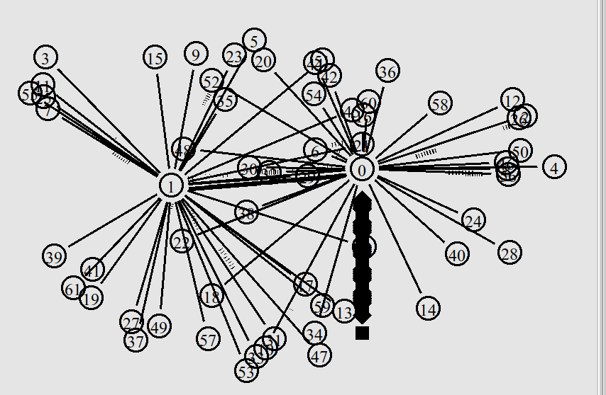
Рис. 1: Смоделированная сеть

3.2 Построение графиков в Xgraph
И также при запуске помимо смоделированной нами сети получаем следующие графики в Xgraph (рис. 2):
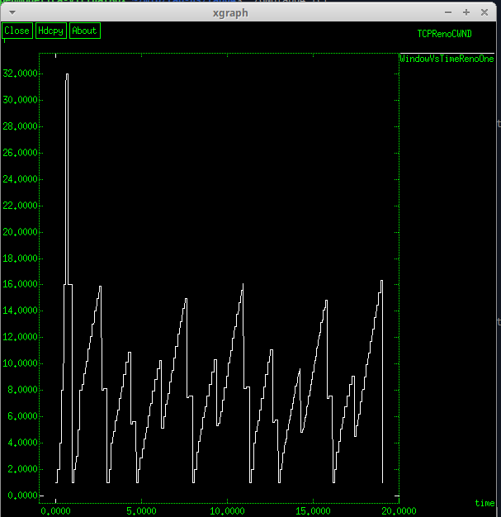
Рис. 2: Изменение размера окна TCP на линке 1-го источника при N=30
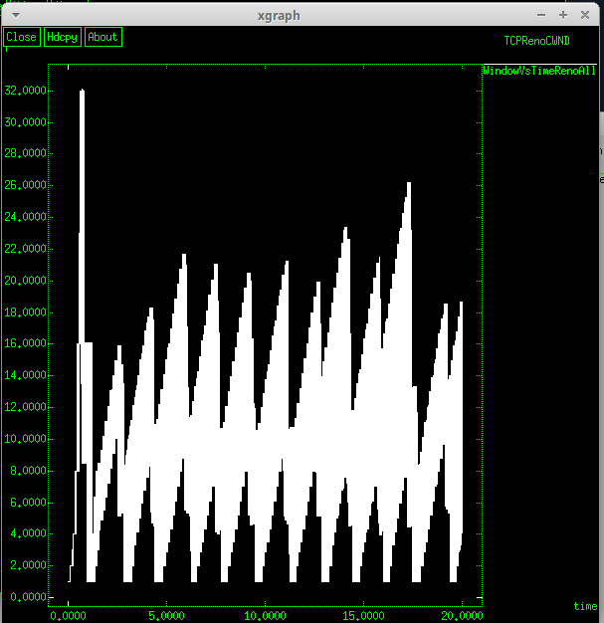
Рис. 3: Изменение размера окна TCP на всех источниках при N=30
И получаем графики, отражающие Изменение размера длины очереди на линке (R1–R2) и изменение размера средней длины очереди на линке (R1–R2) (рис. 4):
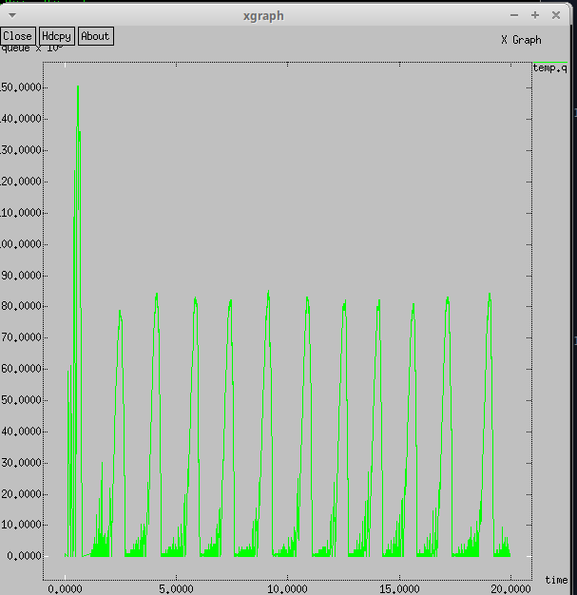
Рис. 4: Изменение размера длины очереди на линке (R1–R2)при N=30, qmin = 75, qmax = 150
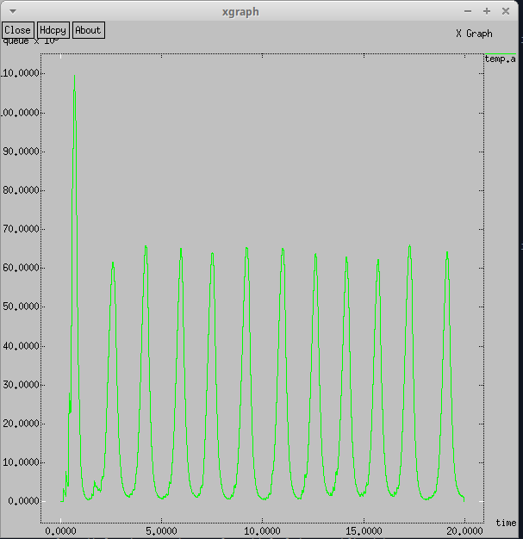
Рис. 5: Изменение размера средней длины очереди на линке (R1–R2) при N=30, qmin = 75, qmax = 150

3.3 Построение графиков в GNUplot
Теперь необходимо реализовать графики с помощью GNUplot. Для этого в новом файле формата .tcl нужно указать следующее:
#!/usr/bin/gnuplot -persist
# задаём текстовую кодировку,
# тип терминала, тип и размер шрифта
set encoding utf8
set term pngcairo font "Open Sans Light,9"
# задаём выходной файл графика
set out 'window_1.png'
# задаём название графика
set title "Изменение размера окна TCP на линке 1-го источника при N=30"
# подписи осей графика
set xlabel "t[s]" font "Open Sans Light, 10"
set ylabel "CWND [pkt]" font "Open Sans Light, 10"
# построение графика, используя значения
# 1-го и 2-го столбцов файла WindowVsTimeRenoOne
plot "WindowVsTimeRenoOne" using ($1):($2) with lines lc rgb "purple" title "Размер окна TCP"
# задаём выходной файл графика
set out 'window_2.png'
# задаём название графика
set title "Изменение размера окна TCP на всех N источниках при N=30"
# построение графика, используя значения
# 1-го и 2-го столбцов файла WindowVsTimeRenoAll
plot "WindowVsTimeRenoAll" using ($1):($2) with lines lc rgb "black" title "Размер окна TCP"
# задаём выходной файл графика
set out 'queue.png'
# задаём название графика
set title "Изменение размера длины очереди на линке (R1–R2)"
# подписи осей графика
set xlabel "t[s]" font "Open Sans Light, 10"
set ylabel "Queue Length [pkt]" font "Open Sans Light, 10"
# построение графика, используя значения
# 1-го и 2-го столбцов файла temp.q
plot "temp.q" using ($1):($2) with lines lc rgb "blue" title "Текущая длина очереди"
# задаём выходной файл графика
set out 'av_queue.png'
# задаём название графика
set title "Изменение размера средней длины очереди на линке (R1–R2)"
# подписи осей графика
set xlabel "t[s]" font "Open Sans Light, 10"
set ylabel "Queue Avg Length [pkt]" font "Open Sans Light, 10"
# построение графика, используя значения
# 1-го и 2-го столбцов файла temp.a
plot "temp.a" using ($1):($2) with lines lc rgb "red" title "Средняя длина очереди"
На выход получаем, аналогичные предыдущим, следующие 4 графика (рис. 6):
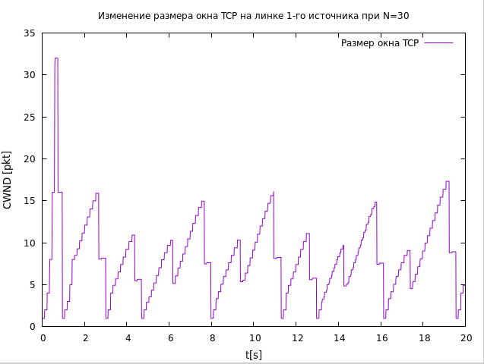
Рис. 6: Изменение размера окна TCP на линке 1-го источника при N=30 в GNUplot
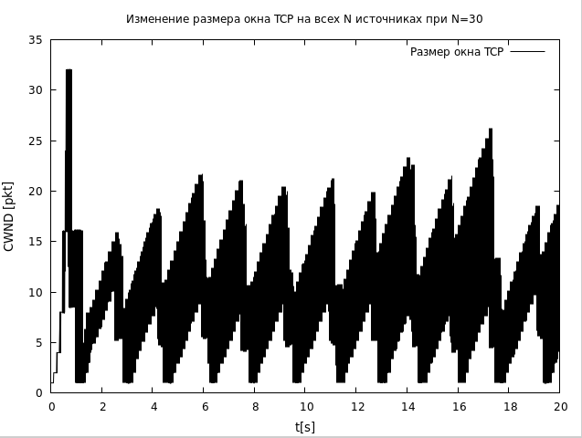
Рис. 7: Изменение размера окна TCP на всех источниках при N=30 в GNUplot
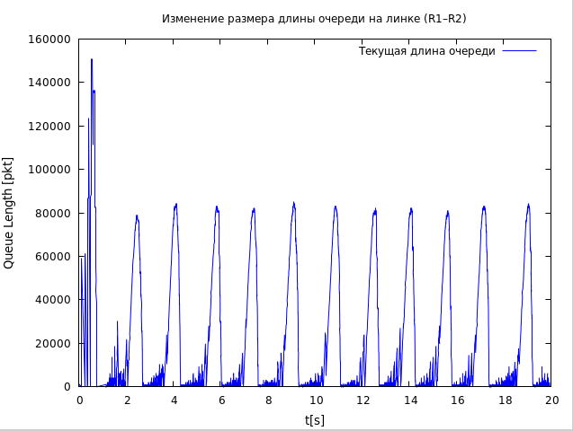
Рис. 8: Изменение размера длины очереди на линке (R1–R2)при N=30, qmin = 75, qmax = 150 в GNUplot
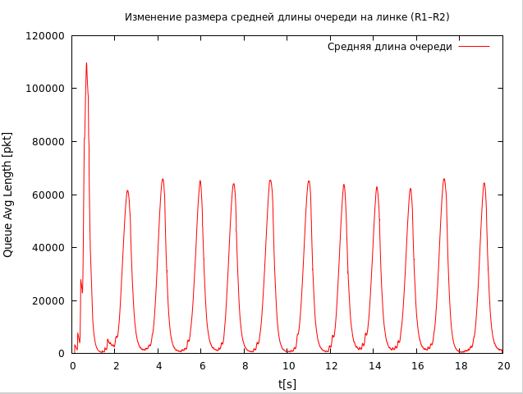
Рис. 9: Изменение размера средней длины очереди на линке (R1–R2) при N=30, qmin = 75, qmax = 150 в GNUplot

4 Выводы
Во время выполнения данной лабораторной работы я применила, приобретенные в предыдущих лабораторных работах навыки и реализовала самостоятельно модель сети со всеми сопутствующими графиками, используя Xgraph и GNUplot.

